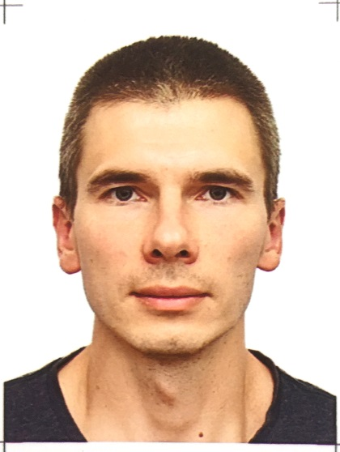
Васюков Антон Николаевич
29.10.1985г., Республика Беларусь
211011, Витебская область, г. Барань,
ул. Сорокина, д.15, кв.131
Разведен, детей нет
+375333165134 для звонков
+375297130091 Viber, WhatsApp
antonvas58@yandex.by
Срок действия паспорта – до 25.02.2029
Водительское удостоверение – B,C
Польская годовая виза (D 21) действительна до 01.10.2022

Образование:
- незаконченное высшее, Белорусско-Российский университет (с 08.2005 по 04.2008), технология сварочного производства, заочное отделение.
- общее среднее, СШ №18 г. Орша с 09.1991 по 05.2003
Знание языков:
- Русский
- Английский разговорный

Опыт работы:
- С 03.2018г. по настоящее время – специалист по гарантийному ремонту и обслуживанию техники. Обязанности: поиск и устранение неисправностей, гарантийное обслуживание электротехники (бытовые водонагреватели, котлы отопления, измельчители зерна, электросушилки, доильные аппараты…).
- С 10. 2017г. по 03.2018г. электрик в BestLight (Польша, Литва) Обязанности: Монтаж электропроводки со штроблением или укладкой в короба, лотки. Установка подрозетников и розеток, установка выключателей, установка светильников, установка распределительных коробок с подключением согласно схеме. Подключение автоматов в электрических щитах согласно схеме.
- С 02. 2014 по 06.2015 электромонтажные работы в качестве ИП. подключением и настройкой оборудования на небольших производствах (производство металлоконструкций, деревообработка). Монтаж электропроводки согласно схеме, установка выключателей, установка светильников, установка распределительных коробок с подключением согласно схеме. Подключение автоматов в электрических щитах согласно схеме.
- С 04.2013г. по настоящее время в качестве ИП - производство и монтаж металлоконструкций, производство садовой мебели, мебели в стиле лофт.
Полный цикл производства – составление чертежа по параметрам заказчика, подготовка металла, зачистка и обработка, сварка металла, монтаж конструкций на месте, покраска. Опыт работы на высоте.
- С 04.2012г. по 02.2013 занимался грузоперевозками в качестве ИП
- С 2008 по 2015 электрик в гаражном кооперативе. Прокладка электропроводки, монтаж и подключение розеток, освещения, вводных автоматов и приборов учёта согласно схеме в гаражах кооператива. Обслуживание электрооборудования кооператива.
- С 03.2005г. по 06.2008 фрезеровщик, слесарь на РУП "ЛЁС". Обработка металлических заготовок на фрезерном станке, сверловка отверстий в деталях, сборка металлоконструкций согласно чертежу.
- С 07.2003 по 02.2005 работа в автосервисе.
Ремонт двигателей автомобилей, подвески ходовой части, электрики. Установка автомобильных сигнализаций.

Навыки: Умение читать чертежи и электрические схемы, опыт сварочных работ (MIG-MAG, MMA), опыт работы с электроинструментом (шлифмашины, дрели, электропилы, лобзики…), опыт работы с компрессором и краскопультом, опыт работы с профилегибочными станками.
Опыт работы с компьютерными программами - microsoft word, microsoft excel, solidworks

- Внимателен, целеустремлён, обучаем.

